Департамент обеспечения безопасности дорожного движения МВД России
Спорные ситуации на дорогах
Материал взят: Фотографии с разъяснениями взяты с официального сайта ГИБДД (http://www.gibdd.ru), при содействии STOP Газета (http://www.stopgazeta.ru/). Ссылка на PDF документ: http://www.gibdd.ru/documents/pdf/plakat-vstrechka.pdf

Ситуация 1
За такое нарушение положено безальтернативное лишение права управления на срок от 4 до 6 месяцев. Не спасет даже уверение в том, что вы обгоняли трактор, который ехал со скоростью 20 километров в час. Конечно, водитель трактора виноват в том, что не съехал на обочину и не пропустил все машины, которым он мешал. А это его обязанность, прописанная в правилах. Но ссылка на чужое нарушение не спасет от лишения прав того, кто обгонял тихоходный транспорт по встречной полосе.
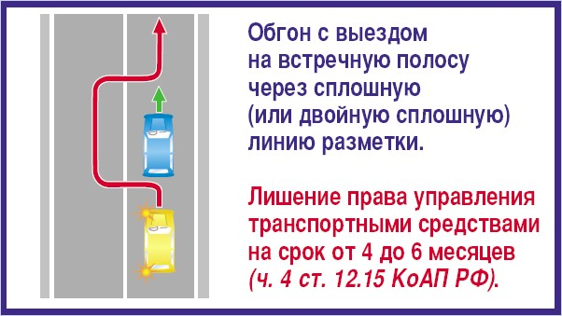

Ситуация 2
При повороте налево водители часто начинают маневр, не доехав до прерывистой линии. Объяснение простое - остался метр-другой до разрыва в сплошной, а хочется успеть проскочить под горящую стрелку. Но фактически водитель выезжает на полосу встречного движения. И тем самым создает опасную ситуацию. Ведь из поворота навстречу мог выезжать другой автомобиль. Сэкономленный метр на повороте также без вариантов оставит нарушителя без прав. Все другие случаи пересечения сплошной оставляют водителю шанс отделаться штрафом.
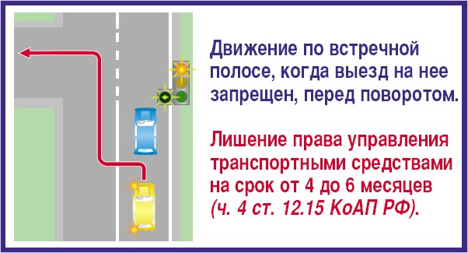

Ситуация 3
Рассмотрим часто встречающуюся ситуацию, когда единственный ряд дороги перегородил стоящий автомобиль. Объезжать такое препятствие полагается справа. Но если такой возможности нет - то вы можете объехать его и слева, предварительно уступив дорогу встречным транспортным средствам. И автоинспектор не должен наказывать вас за такое пересечение сплошной и выезд на встречную. Однако если была возможность объехать препятствие с правой стороны, а вы решили, что с левой будет быстрее или проще, то вам придется отвечать по части 3 статьи 12.15 - выезд на встречку, соединенный с объездом препятствия.
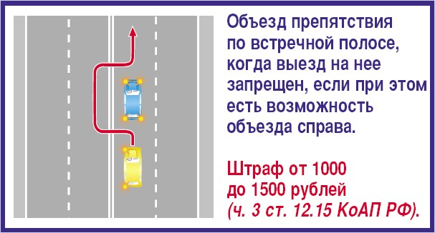

Ситуация 4
Разворот через сплошную. Большинство водителей убеждены, что за такой грубый маневр без альтернативы отберут права. Автоинспекторы нередко поддерживают это заблуждение. Однако по новым правилам, если водитель развернулся через сплошную, то он "совершил выезд в нарушение ПДД на сторону дороги, предназначенную для встречного движения, соединенный с разворотом". Ему грозит ответственность по части 3 статьи 12.15.
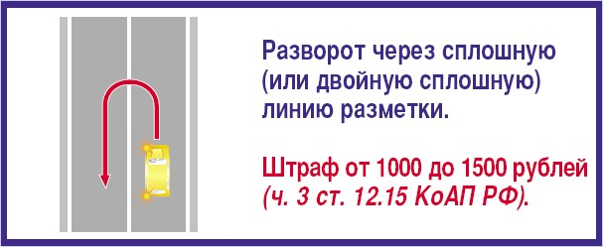

Ситуация 5
Точно так же карается другое распространенное нарушение - поворот налево через сплошную. В таких случаях водитель пересекает сплошную линию и встречную полосу. И попадает под часть 3 статьи 12.15. Подобное нарушение считается выездом на встречную полосу, соединенным с поворотом налево.
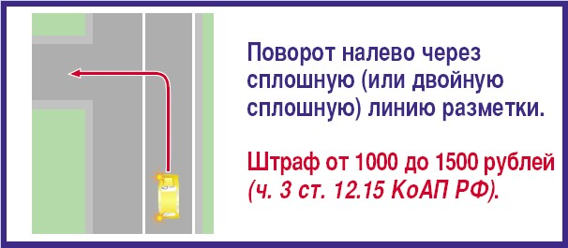

Ситуация 6
Нередко проблему составляет выезд со двора или из переулка на улицу с двусторонним движением. Если на ней - сплошная линия, то левый поворот будет грубым нарушением. Однако права за такой опасный маневр не отберут. Отвечать вам придется по статье 12.16 - за несоблюдение требований, предписанных дорожными знаками или разметкой.
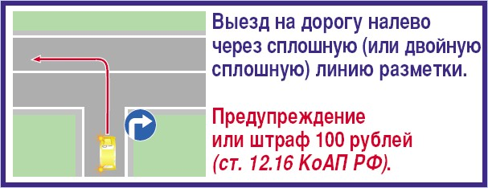

Ситуация 7
Как в таком случае правильно совершить разворот? Знаков, запрещающих этот маневр, нет. Значит, вроде бы можно. Но по какой траектории? Надо ли сначала пересечь автомобильный поток, а затем, пропустив всех встречных, поворачивать обратно? Или все-таки можно совершить маневр по кратчайшей траектории? Оказывается, развернуться при подобных условиях можно и так, как показано на рисунке. Это не будет считаться выездом на полосу встречного движения. Этот маневр - в рамках Правил.
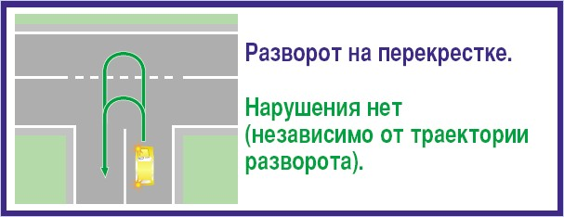

Ситуация 8
Довольно часто встречается ситуация, когда на широкой дороге нет разметки. То ли ее смыло вместе со снегом, то ли еще не нарисовали - но причина в данном случае не важна. В Правилах дорожного движения в пункте 9.2 прописано, что на дорогах с двусторонним движением, имеющих четыре полосы или более запрещается выезжать на сторону дороги, предназначенную для встречного движения. В пункте 9.1 ПДД говорится, что количество полос движения для безрельсовых транспортных средств определяется разметкой и знаками. Если их нет, то самими водителями с учетом ширины проезжей части, габаритов Т/С и интервалов между ними. При этом стороной, предназначенной для встречного движения, считается половина проезжей части, расположенная слева, не считая местных уширений дороги. В данном случае (рис. снизу), ширина проезжей части составляет 16 и более метров. Если учитывать, что ширина полосы движения порядка трех метров, то в данном случае перед нами дорога с явно не менее чем четырьмя полосами.
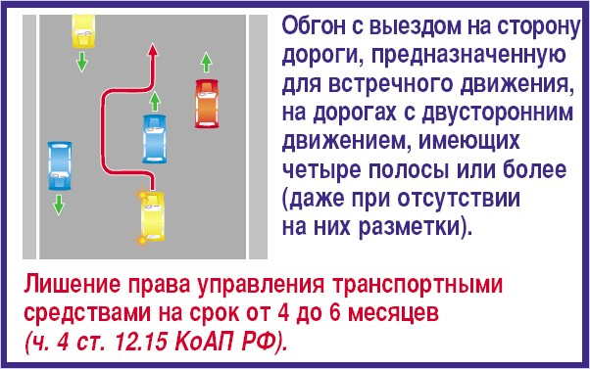

Ситуация 9
Встречаются дороги, где на довольно длительном расстоянии не предусмотрено левых поворотов. Знающие район водители быстро решат эту проблему, сворачивают в какую-нибудь улочку, если с этой улочки есть движение через перекресток, где-нибудь в ее глубине разворачиваются и выезжают в нужном направлении. А кто не знает, приходится ехать до места, где разрешен разворот или поворот. Встречаются и находчивые водители разворачиваются сразу после поворота (маневр 3), чтобы возглавить колонну желающих пересечь перекресток.
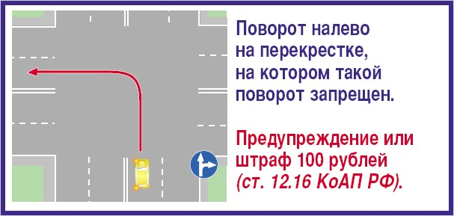
маневр 1
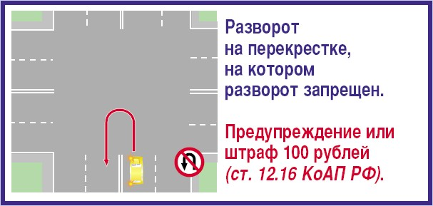
маневр 2
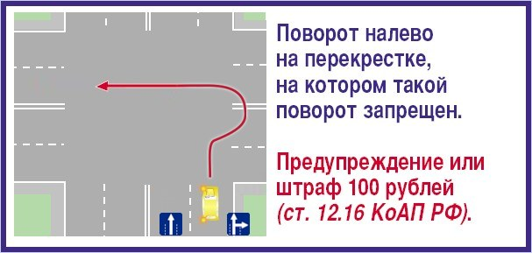
маневр 3
Ситуация 10
В наших городах так часто меняются схемы организации движения, что водитель должен быть постоянно настороже, чтобы не попасть в неприятную историю. Еще вчера, например, можно было смело поворачивать на знакомую улицу, а сегодня там уже висит "кирпич". Помните - езда по улице с односторонним движением в противоположном направлении однозначно квалифицируется как выезд на встречную полосу.
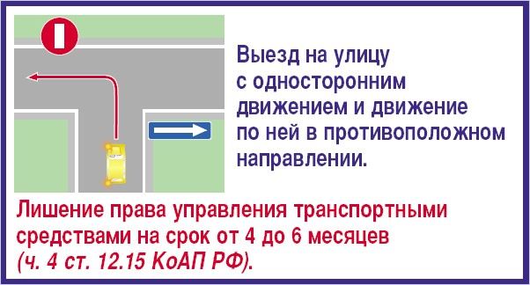

Ситуация 11
На наших загруженных улицах даже трамвайные пути активно используются спешащими водителями. Причем многие из них не считают зазорным на трамвайных путях обогнать другие машины. Или остановившийся на остановке трамвай по путям встречного направления.
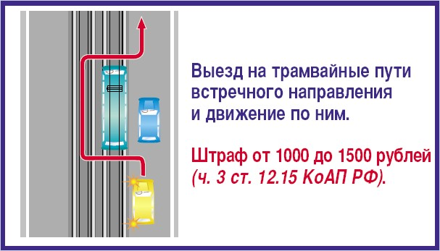

Ситуация 12
В некоторых случаях обгонять на перекрестке, даже с выездом на встречную полосу, можно безнаказанно. Например, если вы совершаете обгон на нерегулируемом перекрестке, двигаясь по главной дороге. Но только в том случае, если обгон не запрещен соответствующими знаками и если это допускает линия разметки. Если же вы, совершая обгон на таком перекрестке, пересекли сплошную линию, то лишения прав вам не избежать.
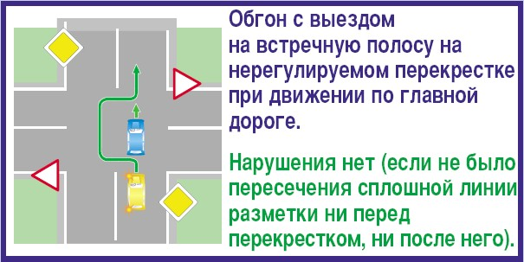

Ситуация 13
Запрещен обгон на нерегулируемом перекрестке, если он происходит на второстепенной дороге.
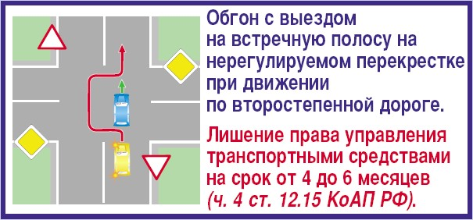

Ситуация 14
Если вы совершили обгон с выездом на полосу встречного движения на регулируемом перекрестке - прощайтесь с правами однозначно.
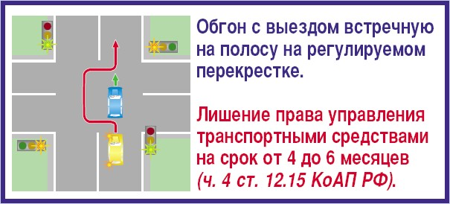

Ситуация 15
Если на двухполосной дороге вы пошли на обгон по встречной, но в зоне действия знака "Обгон запрещен" это нарушение будет квалифицировано по части 4 статьи 12.15. Даже в том случае, когда на дороге установлены временные знаки.
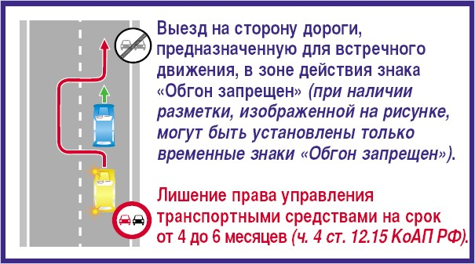

Ситуация 16
Запрещен обгон на железнодорожных переездах и ближе чем за 100 метров перед ними.
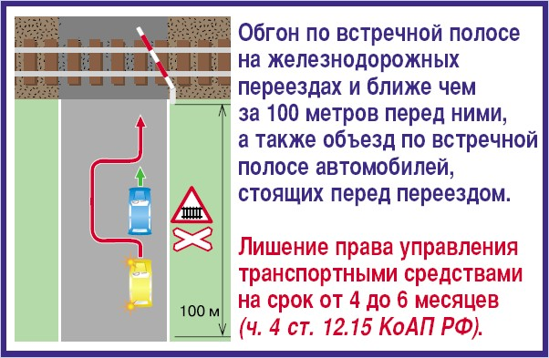

Ситуация 17
Один из самых спорных маневров - это обгон с выездом на встречную полосу в конце подъема и на других участках с ограниченной видимостью. Даже если на этих участках нет никаких знаков, но видимость ограничена, инспектор вправе квалифицировать это нарушение по части 4 статьи 12.15. Такая жесткость данной нормы оправдана - жертв именно подобного нарушения на дорогах более чем достаточно.
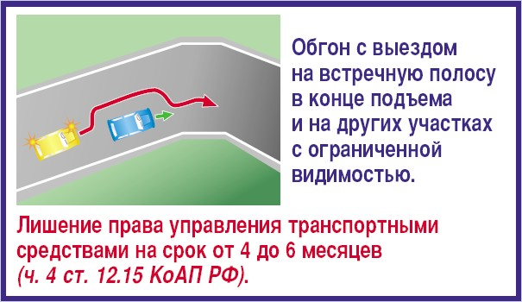

Ситуация 18
В таком случае, для совершения левого поворота не доехав до разрыва в разметке, то есть проехав до поворота по встречной полосе, инспектор вправе квалифицировать это нарушение по части 4 статьи 12.15. В Правилах дорожного движения говорится, что "поворот должен осуществляться таким образом, чтобы при выезде с пересечения проезжих частей транспортное средство не оказалось на стороне встречного движения".
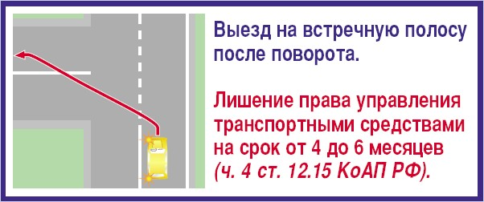

Ситуация 19
Также лишением прав по части 4 статьи 12.15 КоАП наказывается и выезд через сплошную на встречную полосу, предназначенную для движения общественного транспорта.
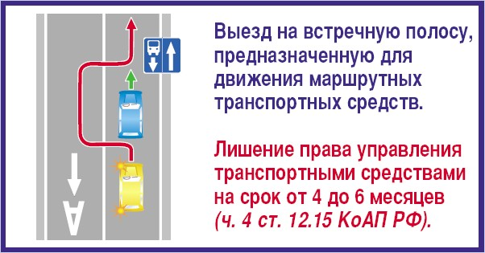
Ситуация 20
Если вы выехали на полосу для движения общественного транспорта и двигаетесь в направлении, в котором автобусы с троллейбусами должны по этой полосе ехать, даже если стоит "кирпич", то вам грозит ответственность по статье 12.16 - за несоблюдение требований, предписанных дорожными знаками или разметкой.
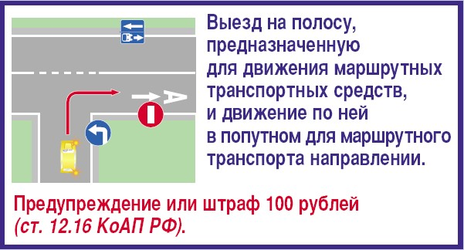

Ситуация 21
Этот случай предусмотрен пунктом 9.3 Правил дорожного движения. Выезд на крайнюю левую полосу трехполосной дороги с двусторонним движением карается сурово. На этих дорогах для обгона предназначен только средний ряд. Если лихачу этого мало, и он обгоняет по крайней полосе, где идет встречное движение, его действия будут квалифицированы по части 4 статьи 12.15.
